
Haugsbygd IF – Skigruppa

Høstskisamling
Klækken hotell

Haugsbygd IF skigruppe inviterer til treningssamling for skiløpere og skiinteresserte barn/ungdommer i alderen 6-13 år (født 2005-2012), lørdag 22. sept og søndag 23. sept.

Lørdag, fremmøte på Klækken hotell kl 10.00. (Bak hotellet ved garasjen/gressplenen som tidligere år)
Søndag, fremmøte i Sjongslunden/Hønefoss idrettspark kl 11.00.
Vi legger opp til to treningsøkter pr dag, med mye moro, lek, konkurranser og engasjerte trenere.

Program:
Lørdag 22. september
10.00 Fremmøte Klækken hotell. Info om grupper (to grupper, 2005-2008 og 2009-2012), opplegg mm.
10.15 1.økt, spenst/hurtighetsøkt på beina i nærområdet
11.45 Lunsj – Klækken hotell servere suppe med tilbehør
12.45 2.økt, Rulleskiøkt for eldste gruppe, med innlagt Fuel of Norway Sprint Duathlon Cup. Cupen gjennomføres med en kort rulleskidistanse, for deretter en kort løpsdistanse. (Rulleski kan lånes, men staver m/rulleskipigg og hjelm må medbringes) 100% premiering fra FoN. 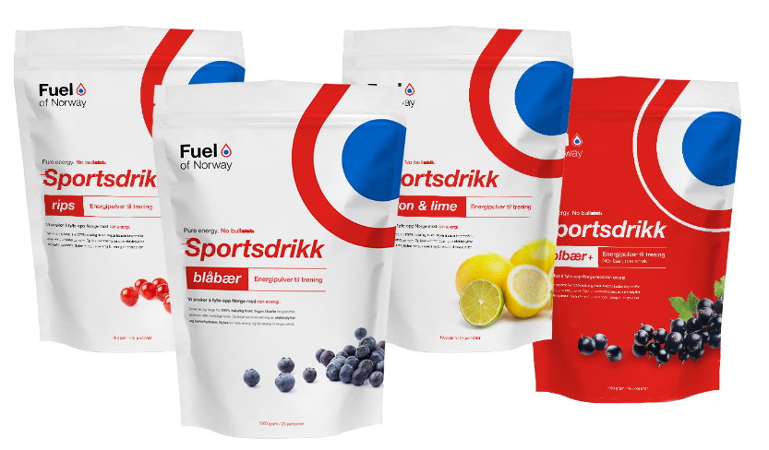

14.30 Frukt og drikke med mer fra BAMA/Kiwi
15.00 Avslutter
Søndag 23. september
11.00 Fremmøte i Sjongslunden/Hønefoss idrettspark. Vi varmer opp, og deltar på Sjongstesten, barneløp på 600 meter og 1700 meter
13.00 Lunsj – frukt og drikke fra BAMA/Kiwi serveres på Klækken hotell (Transport tilbake må organiseres)
14.00 2.økt – utendørs styrkeøkt, ballspill med mer, og avsluttende bading i bassenget for begge grupper
15.45 Premieutdeling – Klækken hotell serverer pizza.
16.15 Ferdig med årets høstskisamling

Deltakerne må selv ha med drikke under trening, treningstøy/skift. Årsgruppe 2005-2008, tar med rulleski og staver lørdag. Vi har som sagt en del par lånerulleski, meld fra ifm påmeldingen.
Alle tar med badetøy søndag.
Påmelding (navn, klubb og fødselsår) i denne facebook-meldingen for HIF løpere, andre klubber benytter epost; mattis_hamborg@hotmail.com / 99282403
Dersom det er andre behov, eller spørsmål, ta kontakt!
Det vil også i år være behov for hjelpetrenere på gruppene, meld ifra dersom du kan stille.

Haugsbygd IF Skigruppe, ønsker dere velkommen til lek, moro og konkurranser på Klækken hotell.

